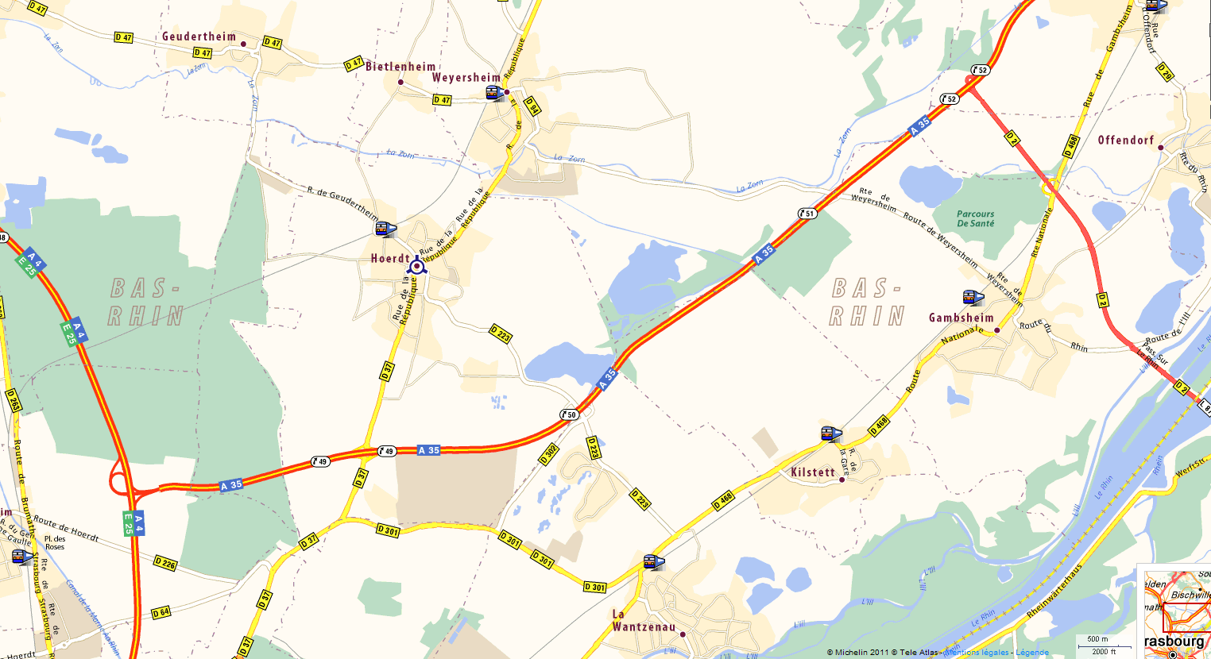

Gravel Pit – Gambsheim (F)
Sur l'A4 prendre la sortie HOERDT LAUTERBOURG (entre les sorties 48 et 49) en direction de l'A35
puis prendre la sortie 52 OFFENDORF (D2)
Les coordonnés GPS du stand : N 48°42'03.70" E 7°53'58.03"
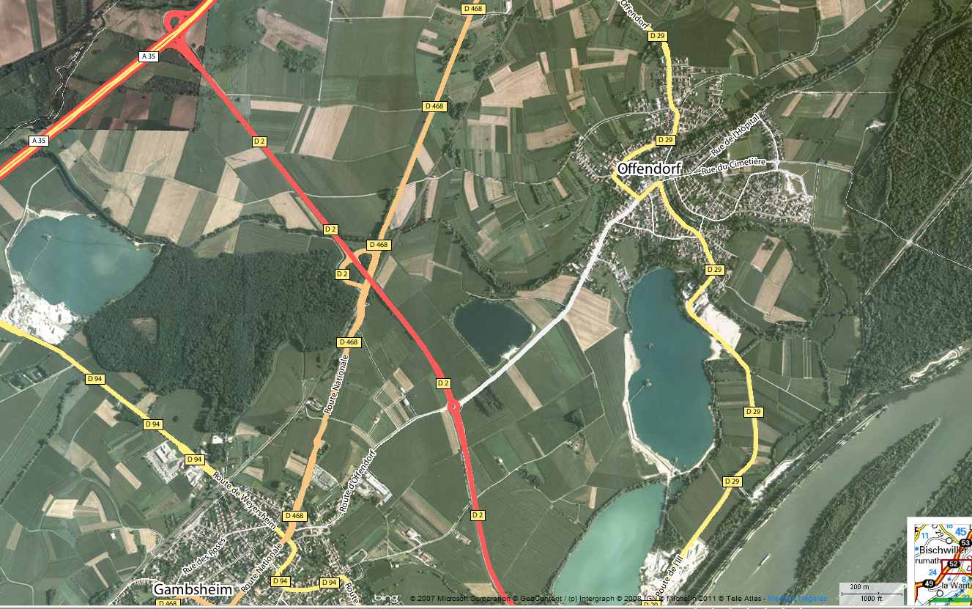
Gravel Pit – Gambsheim (F)
Sur l'A4 prendre la sortie HOERDT LAUTERBOURG (entre les sorties 48 et 49) en direction de l'A35
puis prendre la sortie 52 OFFENDORF (D2)
Les coordonnés GPS du stand : N 48°42'03.70" E 7°53'58.03"
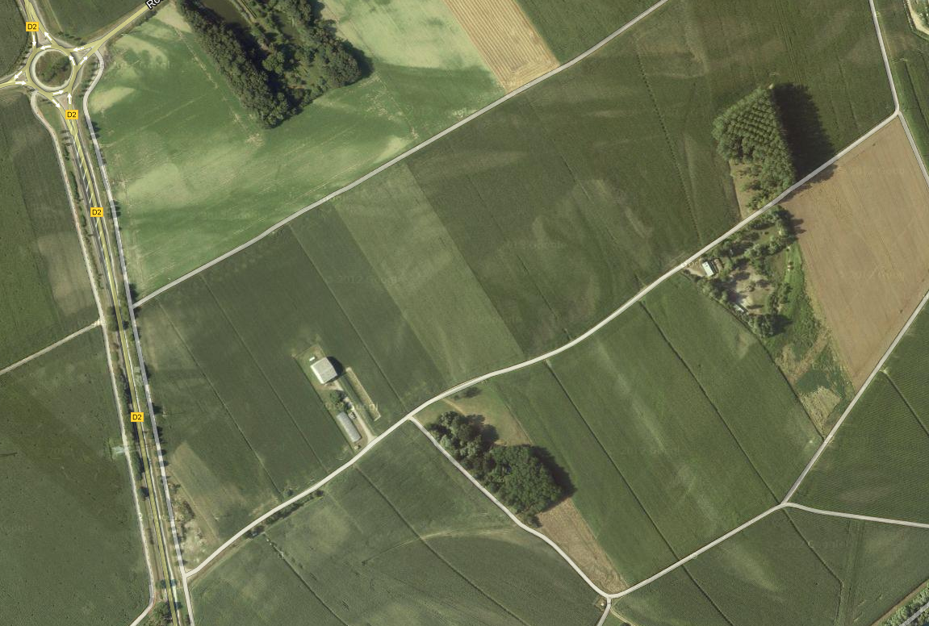
Gravel Pit – Gambsheim (F)
Sur l'A4 prendre la sortie HOERDT LAUTERBOURG (entre les sorties 48 et 49) en direction de l'A35
puis prendre la sortie 52 OFFENDORF (D2)
Les coordonnés GPS du stand : N 48°42'03.70" E 7°53'58.03"

